Глава сельского поселения Чишминский сельсовет муниципального района Чишминский район Республики Башкортостан

ПОСТАНОВЛЕНИЕ
23 сентября 2017 года № 32

Об определении границ прилегающих к некоторым организациям и объектам территорий, на которых не допускается розничная продажа алкогольной продукции

В соответствии со ст. 16 Федерального закона от 22.11.1995г. № 171 – ФЗ « О государственном регулировании производства и оборота этилового спирта, алкогольной и спиртосодержащей продукции и об ограничении потребления (распития) алкогольной продукции, постановлением Правительства Российской Федерации от 27.12.2012г. № 1425 « Об определении органами государственной власти субъектов Российской Федерации мест массового скопления граждан и мест нахождения источников повышенной опасности, в которых не допускается розничная продажа алкогольной продукции, а также определении органами местного самоуправления границ прилегающих к некоторым организациям и объектам территорий, на которых не допускается розничная продажа алкогольной продукции», руководствуясь ч.6 ст.3 Федерального закона от 06.10.2003г. № 131 ФЗ « Об общих принципах организации местного самоуправления в Российской Федерации»», Законом Республики Башкортостан от 01.03.2007года № 414-з « О регулировании деятельности в области производства и оборота этилового спирта, алкогольной и спиртосодержащей продукции в Республике Башкортостан»,

ПОСТАНОВЛЯЮ:

- Утвердить Порядок определения прилегающих территорий, на которых не допускается розничная продажа алкогольной продукции (Приложение № 1).
- Утвердить перечень организаций объектов сельского поселения Чишминский сельсовет муниципального района Чишминский район Республики Башкортостан, на прилегающих территориях к которым не допускается розничная продажа алкогольной продукции (Приложение № 2).
  - Включить в Приложение № 2 следующие сведения:
    - Наименование организаций и (или) объектов, на прилегающих территориях к которым не допускается розничная продажа алкогольной продукции;
    - Юридический адрес организаций и (или) объектов, на прилегающих территориях к которым не допускается розничная продажа алкогольной продукции;
    - Адрес местонахождения организаций и (или) объектов, на прилегающих территориях к которым не допускается розничная продажа алкогольной продукции;
    - Расстояние от организаций и (или) объектов на территории которых не допускается розничная продажа алкогольной продукции до границ прилегающих территорий (расстояние указывается в метрах);
- Утвердить примерные схемы расположения организаций и объектов, на прилегающих территориях к которым не допускается розничная продажа алкогольной продукции (Приложение № 3).
- Контроль за исполнением настоящего постановления оставляю за собой.

И.о.главы сельского поселения
Чишминский сельсовет
муниципального района Чишминский район
Республики Башкортостан:
Х.Ф.Султанова

Приложение № 1 к постановлению
главы сельского поселения
Чишминский сельсовет
муниципального района
Чишминский район
Республики Башкортостан
от «23» сентября 2014 г. № 32

ПОРЯДОК ОПРЕДЕЛЕНИЯ ПРИЛЕГАЮЩИХ ТЕРРИТОРИЙ,
НА КОТОРЫХ НЕ ДОПУСКАЕТСЯ РОЗНИЧНАЯ ПРОДАЖА АЛКОГОЛЬНОЙ ПРОДУКЦИИ

I. Общие понятия

1.1. Порядок определения прилегающих территорий, на которых не допускается розничная продажа алкогольной продукции на территории сельского поселения Чишминский сельсовет муниципального района Чишминский район Республики Башкортостан (далее - Порядок), разработан в соответствии с Федеральным законом от 22.11.1995 года № 171-ФЗ «О государственном регулировании производства и оборота этилового спирта, алкогольной и спиртосодержащей продукции, постановления Правительства Российской Федерации от 27.12.2012 года № 1425 «Об определении органами государственной власти субъектов Российской Федерации мест массового скопления граждан и мест нахождения источников повышенной опасности, в которых не допускается розничная продажа алкогольной продукции, а также определении органами местного самоуправления границ прилегающих к некоторым организациям и объектам территорий, на которых не допускается розничная продажа алкогольной продукции», Законом Республики Башкортостан от 01.03.2007 года № 414-3 «О регулировании деятельности в области производства и оборота этилового спирта, алкогольной и спиртосодержащей продукции в Республике Башкортостан».
1.2. Розничная продажа алкогольной продукции не допускается на территориях, прилегающих:
а) к детским, образовательным, медицинским организациям и объектам спорта;
б) к оптовым и розничным рынкам, вокзалам, аэропортам и иным местам массового скопления граждан и местам нахождения источников повышенной опасности, определенным органами государственной власти субъектов Российской Федерации;
в) к объектам военного назначения.
Запрет на розничную продажу алкогольной продукции в местах, указанных в третьем абзаце настоящего пункта, не распространяется на розничную продажу алкогольной продукции с содержанием этилового спирта не более чем 16,5 процента объема готовой продукции, осуществляемую организациями, и на розничную продажу пива и пивных напитков, сидра, пуаре, медовухи, осуществляемую индивидуальными предпринимателями, при оказании этими организациями и индивидуальными предпринимателями услуг общественного питания, а также на розничную продажу алкогольной продукции, осуществляемую магазинами беспошлинной торговли.
1.3. В настоящем Порядке используются следующие понятия:
а) «детские организации» - организации, осуществляющие деятельность по дошкольному и начальному общему образованию (по Общероссийскому классификатору видов экономической деятельности код 80.1 «Дошкольное и начальное общее образование», кроме кода 80.10.3 «Дополнительное образование детей»);
б) «обособленная территория» - территория, границы которой обозначены ограждением (объектами искусственного происхождения), прилегающая к зданию (строению, сооружению), в котором расположены организации и (или) объекты, указанные в пункте 1.2. настоящего Порядка;
в) «образовательные организации» - организации, определенные в соответствии с Законом Российской Федерации «Об образовании» и имеющие лицензию на осуществление образовательной деятельности;
г) «стационарный торговый объект» - торговый объект, представляющий
собой здание или часть здания, строение или часть строения, прочно связанные фундаментом такого здания, строения с землей и присоединенные к сетям инженерно-технического обеспечения, в котором осуществляется розничная продажа алкогольной продукции;
д) «медицинские организации» - юридические лица независимо от организационно - правовой формы, осуществляющие в качестве основного (уставного) вида деятельности медицинскую деятельность на основании лицензии, выданной в порядке установленном законодательством Российской Федерации. К медицинским организациям приравниваются индивидуальные предприниматели, осуществляющие медицинскую деятельность;
ж) «объекты спорта» - объекты недвижимого имущества или комплексы недвижимого имущества, специально предназначенные для проведения физкультурных мероприятий и (или) спортивных мероприятий, в том числе спортивные сооружения;
- Территория, прилегающая к организациям и объектам, указанным в пункте 1.2. настоящего Порядка (далее - прилегающая территория), включает обособленную территорию (при наличии таковой), а также территорию, определяемую с учетом конкретных особенностей местности и застройки, примыкающую к границам обособленной территории либо непосредственно к зданию (строению, сооружению), в котором расположены организации и (или) объекты, указанные в пункте 1.2. настоящего Порядка (далее - дополнительная территория).
- Дополнительная территория определяется:
а) при наличии обособленной территории - от входа для посетителей на обособленную территорию до входа для посетителей в стационарный торговый объект;
б) при отсутствии обособленной территории - от входа для посетителей в здание (строение, сооружение), в котором расположены организации и (или) объекты, указанные в пункте 1.2 настоящих Правил, до входа для посетителей в стационарный торговый объект.

II. Способ расчета границ прилегающих к некоторым организациям и (или) объектам, на которых не допускается розничная продажа алкогольной продукции

- Границы прилегающих территорий к организациям и объектам территорий, на которых не допускается розничная продажа алкогольной продукции, определяются с учетом границ существующих землеотводов.
- Для определения расстояний от организаций и (или) объектов, на территориях которых не допускается розничная продажа алкогольной продукции, до границ прилегающих территорий используется Генеральный план местности (при наличии) и топографическая съемка данной территории (при наличии технической возможности).
2.3. Определить следующий способ расчета расстояния от организаций и (или) объектов, на территориях которых не допускается розничная продажа алкогольной продукции, до границ прилегающих территорий:
- При отсутствии обособленной территории путем измерения расстояния от входа для посетителей в здание (строение, сооружение), в котором расположены организации и (или) объекты, на территории которых не допускается розничная продажа алкогольной продукции, до входа для посетителей в стационарный торговый объект (нестационарный торговый объект) по прямой линии вне зависимости от наличия пешеходной зоны или проезжей части, различного рода ограждений.
- При наличии обособленной территории у стационарного торгового объекта (нестационарного торгового объекта) и организации и (или) объекта, на территории которого не допускается розничная продажа алкогольной продукции - от входа для посетителей на обособленную территорию стационарного торгового объекта (нестационарного торгового объекта) до входа на обособленную территорию организации и (или) объекта по прямой линии вне зависимости от наличия пешеходной зоны или проезжей части, различного рода ограждений.
- При наличии обособленной территории только у объекта и организации и (или) объекта, на территории которого не допускается розничная продажа алкогольной продукции - от входа для посетителей на обособленную территорию до входа для посетителей в стационарный торговый объект (нестационарный торговый объект) по прямой линии вне зависимости от наличия пешеходной зоны или проезжей части, различного рода ограждений.
- Пожарные, запасные и иные входы, выходы в здания (строения, сооружения), которые не используются для посетителей, при определении прилегающих территорий не учитываются.
При наличии у организации и (или) объекта, на территории которого не допускается розничная продажа алкогольной продукции, более одного входа, выхода для посетителей, прилегающая территория определяется от каждого входа, выхода.
При наличии у стационарного торгового объекта (нестационарного торгового объекта) более одного входа, выхода для посетителей, прилегающая территория определяется до каждого входа, выхода.
- В случаях, когда стационарный торговый объект и организации и (или) объекты, на территории которых не допускается розничная продажа алкогольной продукции, расположены в разных частях одного здания, сооружения, помещения (один почтовый адрес), но имеют обособленные входы и выходы, расстояние определяется от входа для посетителей в часть здания (строения, сооружения), в котором расположена организация и (или) объект, на территории которой не допускается розничная продажа алкогольной продукции, до входа для посетителей в стационарный торговый объект, по кратчайшей пешеходной зоне.
- В случаях, когда стационарный торговый объект и организации и (или) объекты, на территории которых не допускается розничная продажа алкогольной продукции, расположены в одном здании и имеют общий вход и (или) выход, то розничная продажа алкогольной продукции не допустима.
- Расстояние от границ мест массового скопления граждан и мест нахождения источников повышенной опасности, расположенных не в зданиях, до объекта торговли, осуществляющего розничную продажу алкогольной продукции, измеряется по прямой линии вне зависимости от наличия пешеходной зоны или проезжей части, различного рода ограждений.

III. Определение минимального значения расстояний от организации и (или) объектов, на территориях которых не допускается розничная продажа алкогольной продукции, до границ прилегающих территорий

3.1. Минимальное значение расстояния от детских, образовательных организаций, до границ прилегающих территорий для объектов, осуществляющих розничную продажу алкогольной продукции при наличии или отсутствии обособленной территории равно 40 метрам.
3.2. Минимальное значение расстояния от медицинских организаций, объектов спорта, оптовых и розничных рынков, от вокзалов и аэропортов, объектов военного назначения, мест массового скопления граждан, до границ прилегающих территорий для объектов, осуществляющих розничную продажу алкогольной продукции, при наличии или отсутствии обособленной территории равно 40 метрам.
3.3. Минимальное значение расстояния от мест нахождения источников повышенной опасности до границ прилегающих территорий для объектов, осуществляющих розничную продажу алкогольной продукции, при наличии или отсутствии обособленной территории равно 40 метрам.
3.4. Максимальное значение расстояния от детских организаций до границ прилегающих территорий, определяемых органом местного самоуправления, не может превышать минимальное значение указанного расстояния в муниципальном образовании более чем на 30 процентов.
3.5. Максимальное значение расстояния от образовательных организаций до границ прилегающих территорий, определяемых органом местного самоуправления, не может превышать минимальное значение указанного расстояния в муниципальном образовании более чем на 30 процентов.
3.6. Максимальное значение расстояния от медицинских организаций до границ прилегающих территорий, определяемых органом местного самоуправления, не может превышать минимальное значение указанного расстояния в муниципальном образовании более чем на 30 процентов.
3.7. Максимальное значение расстояния от объектов спорта до границ прилегающих территорий, определяемых органом местного самоуправления, не может превышать минимальное значение указанного расстояния в муниципальном образовании более чем на 30 процентов.
3.8. Максимальное значение расстояния от оптовых и розничных рынков до границ прилегающих территорий, определяемых органом местного
самоуправления, не может превышать минимальное значение указанного расстояния в муниципальном образовании более чем на 30 процентов.
3.9. Максимальное значение расстояния от вокзалов и аэропортов до границ прилегающих территорий, определяемых органом местного самоуправления, не может превышать минимальное значение указанного расстояния в муниципальном образовании более чем на 30 процентов.
4.0. Максимальное значение расстояния от мест массового скопления граждан, определяемых органами государственной власти субъектов Российской Федерации, до границ прилегающих территорий, определяемых органом местного самоуправления, не может превышать минимальное значение указанного расстояния в муниципальном образовании более чем на 30 процентов.
4.1. Максимальное значение расстояния от мест нахождения источников повышенной опасности, определяемых органами государственной власти субъектов Российской Федерации, до границ прилегающих территорий, определяемых органом местного самоуправления, не может превышать минимальное значение указанного расстояния в муниципальном образовании более чем на 30 процентов.
Максимальное значение расстояния от объектов военного назначения до границ прилегающих территорий, определяемых органом местного самоуправления, не может превышать минимальное значение указанного расстояния в муниципальном образовании более чем на 30 процентов.

Приложение № 2 к постановлению
главы сельского поселения
Чишминский сельсовет
муниципального района
Чишминский район
Республики Башкортостан
от «23» сентября 2014 г. № 32

Перечень организаций и объектов, на прилегающих территориях к которым
не допускается розничная продажа алкогольной продукции

№ п/п | Наименование организации (объекта) | Юридический адрес | Адрес местонахождения | Расстояние до границ прилегающих территорий,  в метрах
1 | Муниципальное автономное дошкольное образовательное учреждение детский сад «Малыш»  (МАДОУ детский сад «Малыш») | 452175,  Республика Башкортостан,  Чишминский район,  с. Чишмы, ул. Базарная, 2А | 452175,  Республика Башкортостан,  Чишминский район,  с. Чишмы, ул. Базарная, 2А | 40,0
2 | Муниципальное бюджетное общеобразовательное учреждение средняя общеобразовательная школа №2 с. Чишмы  (МБОУ СОШ №2 с. Чишмы) | 452175,  Республика Башкортостан,  Чишминский район,  с. Чишмы, ул.Колхозная,24 | 452175,  Республика Башкортостан,  Чишминский район,  с. Чишмы, ул. Колхозная,24 | 40,0
3 | Государственное бюджетное учреждение здравоохранения «Чишминская центральная районная больница» Фельдшерско-акушерский пункт д. Игнатовка | 452170,  Республика Башкортостан,  Чишминский район,  р.п.Чишмы,  ул.Речная,2А | 452150,  Республика Башкортостан,  Чишминский район,  д. Игнатовка,  ул. Центральная, д.25 | 40,0
4 | Государственное бюджетное учреждение здравоохранения «Чишминская центральная районная больница» Фельдшерско-акушерский пункт д. Нижнехозятово | 452170,  Республика Башкортостан,  Чишминский район,  р.п.Чишмы,  ул.Речная,2А | 452150,  Республика Башкортостан,  Чишминский район,  д. Нижнехозятово.  ул. Хасанова,41 | 40,0

Приложение № 3 к постановлению
главы сельского поселения
Чишминский сельсовет
муниципального района
Чишминский район
Республики Башкортостан
от «23» сентября 2014 г. № 32

ПРИМЕРНЫЕ СХЕМЫ РАСПОЛОЖЕНИЯ ОРГАНИЗАЦИЙ И ОБЪЕКТОВ,
НА ПРИЛЕГАЮЩИХ ТЕРРИТОРИЯХ К КОТОРЫМ НЕ ДОПУСКАЕТСЯ
РОЗНИЧНАЯ ПРОДАЖА АЛКОГОЛЬНОЙ ПРОДУКЦИИ
Схема №1
( 1- МБОУ СОШ № 2 с. Чишмы, 2- здание МАДОУ детский сад «Малыш»)
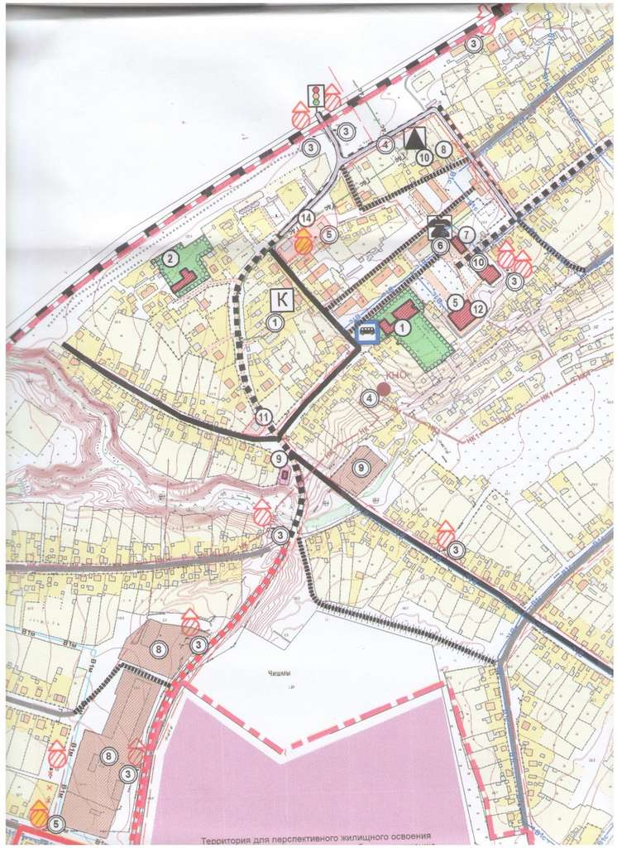
Схема №2

2-ФАП д.Нижнехозятово

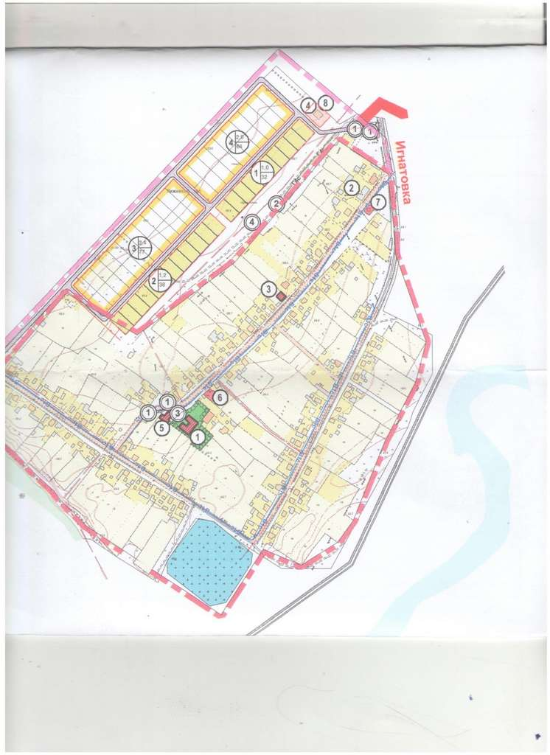

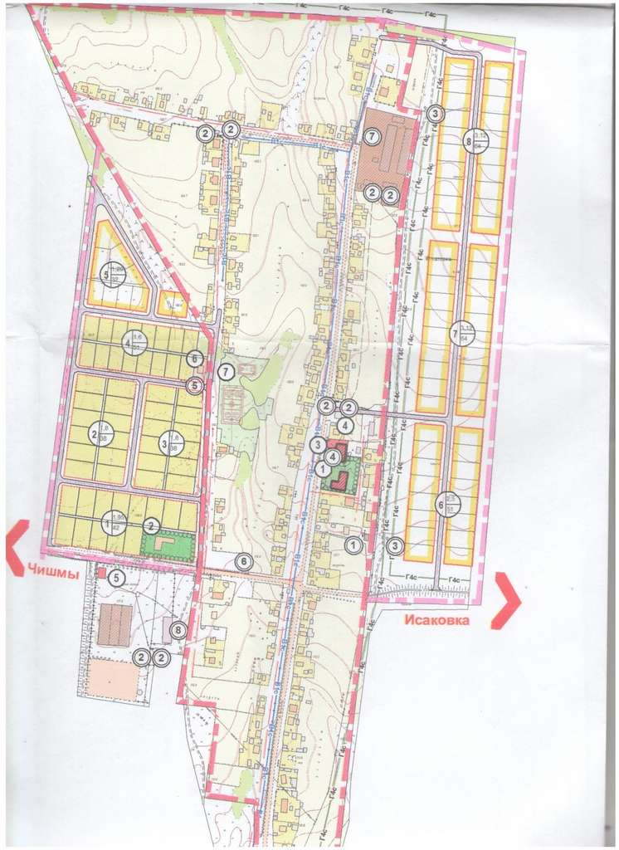

Схема 3
1- здание ФАП д. Игнатовка

